*Занятие №10*

*Номер учебной группы: П-16*

*Фамилия, инициалы учащегося: Украинец М.И.*

*Дата выполнения работы: 18.11.2022*

*Тема работы: «Разработка модели «сущность-связь» в нотации Мартина с использованием современных CASE технологий»*

*Цель работы: Создание модели «сущность-связь» в нотации Мартина с использованием современных CASE технологий.*

*Результат выполнения работы*

### Задание 1

Изучил теоретический материал по работе в программе Dia для создания декомпозиции функциональных диаграмм. Описал в отчете работу с программой. Описал элементы используемые при создании модели сущность-связь в нотации Мартина.

***Работа с Dia.***

Dia предназначена для составления различных диаграмм. Объекты для каждой диаграммы представлены на панелях. Довольно просто их перетащить и соединить.

Для редактирования свойств элементов диаграммы обычно используется стандартный диалог параметров, например: фон, шрифт, текст и др. Для более сложных элементов используются большие диалоги, например диалог для UML.

Все изменения, производимые в диалоге, будут сразу отображаться на диаграмме.

Dia имеет набор стандартных элементов таких как: Текст, Стрелки, Прямоугольные области, Эллипсы и др. Стрелки не совсем удобны при использовании, тем более при перемещении объектов.

***Элементы, используемые при создании модели сущность-связь в нотации Мартина.***

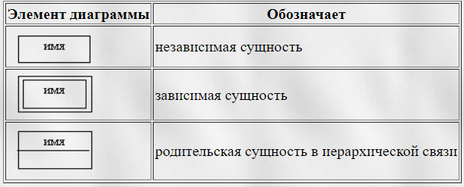

Список атрибутов приводится внутри прямоугольника, обозначающего сущность. Ключевые атрибуты подчеркиваются. Связи изображаются линиями, соединяющими сущности, вид линии в месте соединения с сущностью определяет кардинальность связи:

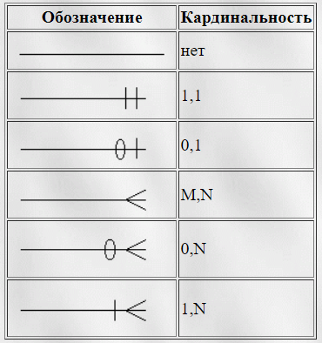

**Задание 2**

На основании созданной информационной модели (занятие 7) создал модель «сущность-связь» в нотации Мартина с использованием конструктора Dia.

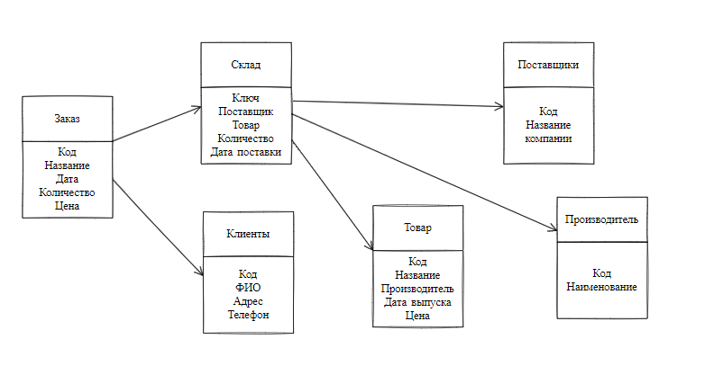

**Задание 3**

Ответил на контрольные вопросы.

1.Унификация атрибутов.

Ответ: Унификация — это объединение двух или более групп атрибутов внешних ключей в один внешний ключ (группу атрибутов), в предположении, что значения одноименных атрибутов в дочерней сущности всегда одинаковы.

2.Связи категоризации.

Ответ: Связь категоризации(связь супертип-подтип) – это связь между групповой сущностью и сущностью-категорией, при которой один реальный или виртуальный объект предметной области представляется комбинацией экземпляра групповой сущности и экземпляра сущности-категории.

3.Реализация ссылочной целостности с помощью ERwin.

Ответ: Ссылочная целостность - это обеспечение требования, чтобы значения внешнего ключа экземпляра  
дочерней сущности соответствовали значениям первичного ключа в родительской сущности.  
Ссылочная целостность может контролироваться при всех операциях, изменяющих данные  
(INSERT/UPDATE/DELETE). Средства контроля ссылочной целостности в ERwin включают  
автоматическую генерацию триггеров и использование механизмов декларативной ссылочной  
целостности (для тех СУБД, которые поддерживают данные механизмы).